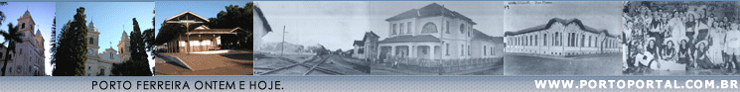


ESCOTEIROS

Em Porto Ferreira, quem tomou a iniciativa para formação do primeiro grupo de escoteiros, foi Antenor Erveu Betarelo, professor do quarto ano de nosso Grupo Escolar.
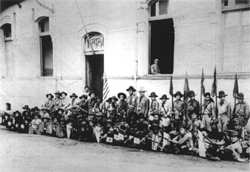
Incentivado pelo diretor Otaviano Luís de Camargo, foi lançada a idéia, e num instante, muitos garotos já se apresentavam como voluntários.

O professor Betarelo dirigia, Bernardino (Dino) Iatauro era o instrutor da fanfarra e João Domingos, o cozinheiro. Os demais eram todos alunos do grupo escolar.

Não demorou muito, o Grupo estava formado com a vestimenta engendrada por Baden Powell: chapelão de aba larga, blusa, um lenço quadrado para múltiplos usos, em torno do pescoço, calções curtos e meias compridas. Variavam somente os emblemas de categoria e o distintivo que é a Flor de Lis.

Bandeirolas coloridas separavam os pelotões e o marchar era firme, ao som da fanfarra que estava sempre atenta ao compasso. Sua passagem por nossas ruas, ou onde quer que fosse, atraía uma multidão de homens, mulheres e crianças que vibravam, não regateando aplausos.

Em 19 de Novembro de 1928, nossos escoteiros desfilaram, garborosamente, em São Paulo. Viajaram para a capital em trem especial, alojaram-se no Grupo Escolar do Pari, e dali seguiram para as apresentações em frente ao Museu do Ipiranga e no Palácio do Governo.

Foi um acontecimento inesquecível para nossos garotos, dirigentes e para todos que tiveram a felicidade de assistir ao desfile. No outro dia, o jornal "Folha da Manhã" divulgava a notícia: "Os escoteiros de Porto Ferreira, em número de cinqüenta, que vieram a São Paulo, a fim de tomar parte nas comemorações do "Dia da Bandeira", desfilaram ontem ao meio-dia no largo do Palácio, em continência ao Dr. Fabio Barreto, secretário do interior" . Toda Porto Ferreira sentiu-se orgulhosa.

Passado algum tempo, o grupo escoteiro "Baden Powell", de São Paulo, esteve em nossa cidade. Após ter sido recebido com entusiasmo pelas autoridades, por nossos escoteiros e grande parte de nossa população, aconteceu a tão esperada apresentação...

Tantos anos se passaram, mas mesmo assim, quando conversamos com José Rocha Cupido, Geraldo Caprioglio, José Pereira, José Marques Castelhano, Antonio Stoco Filho, Nenê Salzano, Bráulio Teixeira e Dimas Borelli Thomaz, eles sempre falam daqueles bons tempos de escoteiro e lembram, com muito carinho, aqueles amigos que um dia se foram, procurando melhor sorte, talvez bem longe, e tantos outros que o céu um dia chamou para sí.

Em 1937, em nosso Grupo Escolar foi criado novo grupo de Escoteiros e no dia 7 de Setembro daquele ano, tomou posse sua Diretoria: Presidente, Profª Jandira Fortes Denunci; Tesoureiro, Prof. Bráulio Teixeira e Secretário, Prof. Dimas Borelli Thomaz.

Em 1980, sob o comando de Benedito Inácio Américo da Silva ressurgiu o escotismo em Porto Ferreira, com o nome de "Paiaguás".

Teve duração de cinco anos.
Direitos autorais © www.portoportal.com.br
© Copyright by tutti 2004

